**PROYECTO DE CONMUTACIÓN**

**Mateo Hincapie Zapata**

**Marcos David Sierra**

**Dillan Alexis Muñetón  
Pablo Quijano**

**Noviembre 2016**

**Universidad EAFIT**

El proyecto consiste en el monitoreo de la humedad y la temperatura del cuarto de telemática; graficando en el sistema ubidots, donde el usuario puede programar los topes máximo y mínimo de cada variable y el sistema le envía un correo cuando estos topes son sobrepasados, además, en el correo se adjunta una foto del estado actual de los compresores de la sala.

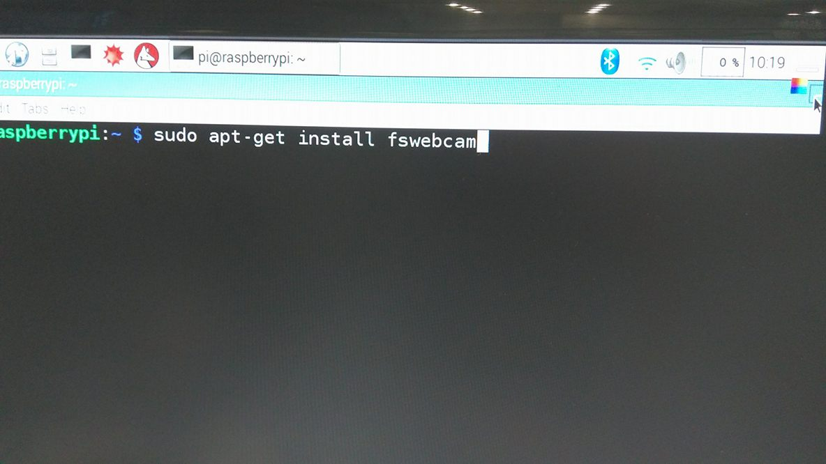

Lo primero que hacemos es instalar los paquetes necesarios para poder utilizar la cámara desde la raspberry

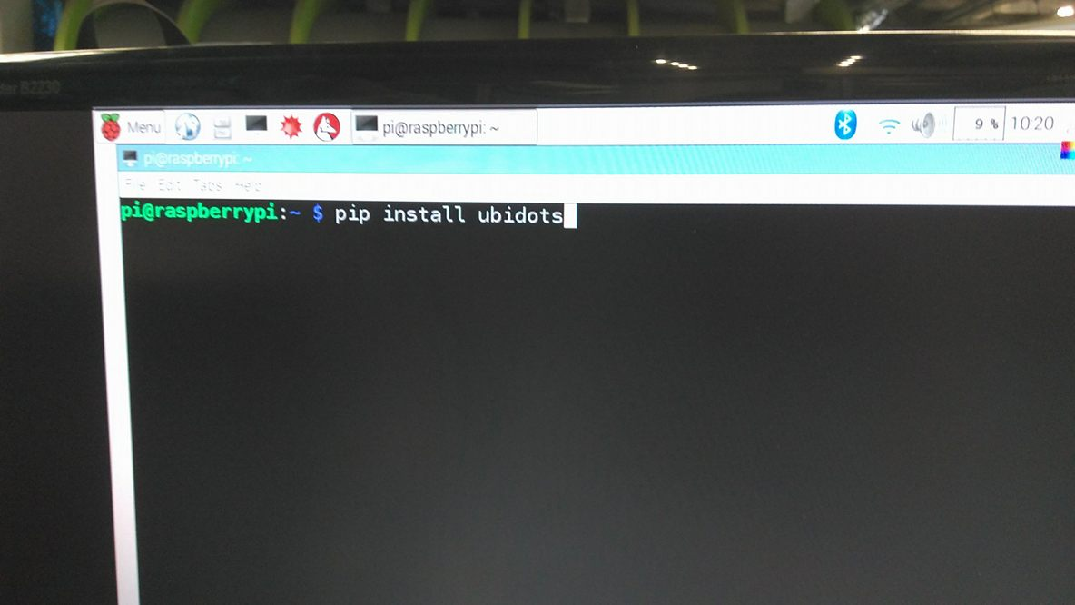

También instalamos los paquetes que son requeridos para realizar la conexión a ubidots

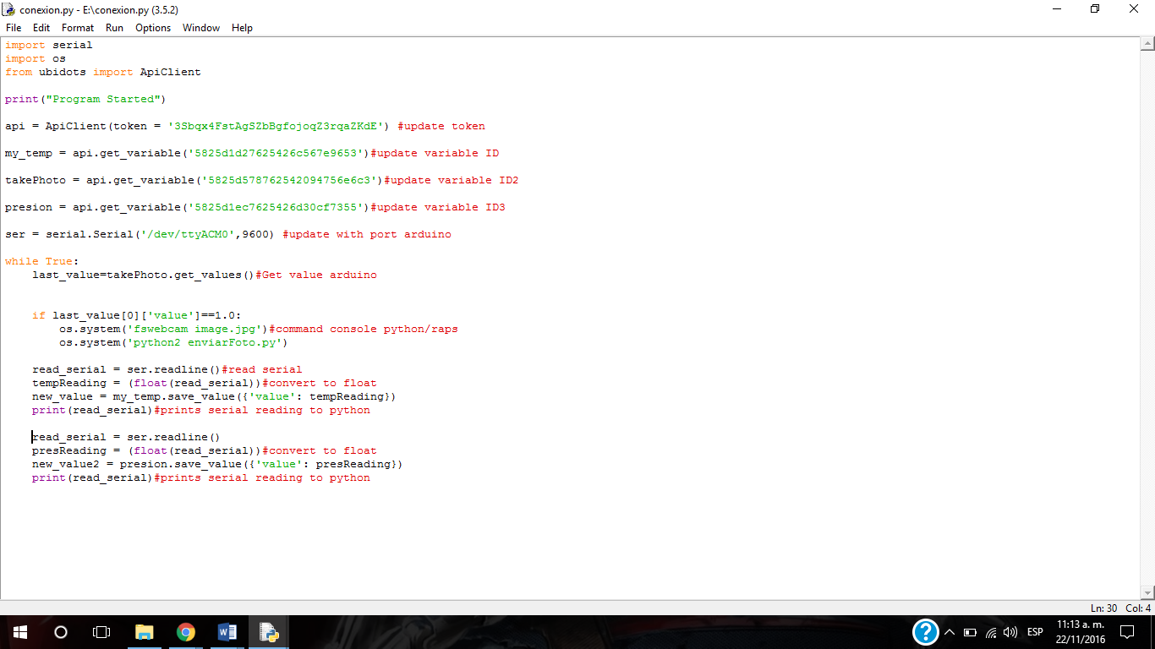

Acá podemos observar el código en Python, que lo que hace básicamente es establecer la conexión entre la raspberry y la plataforma ubidots, mandándole los valores que lee desde el arduino por vía internet.

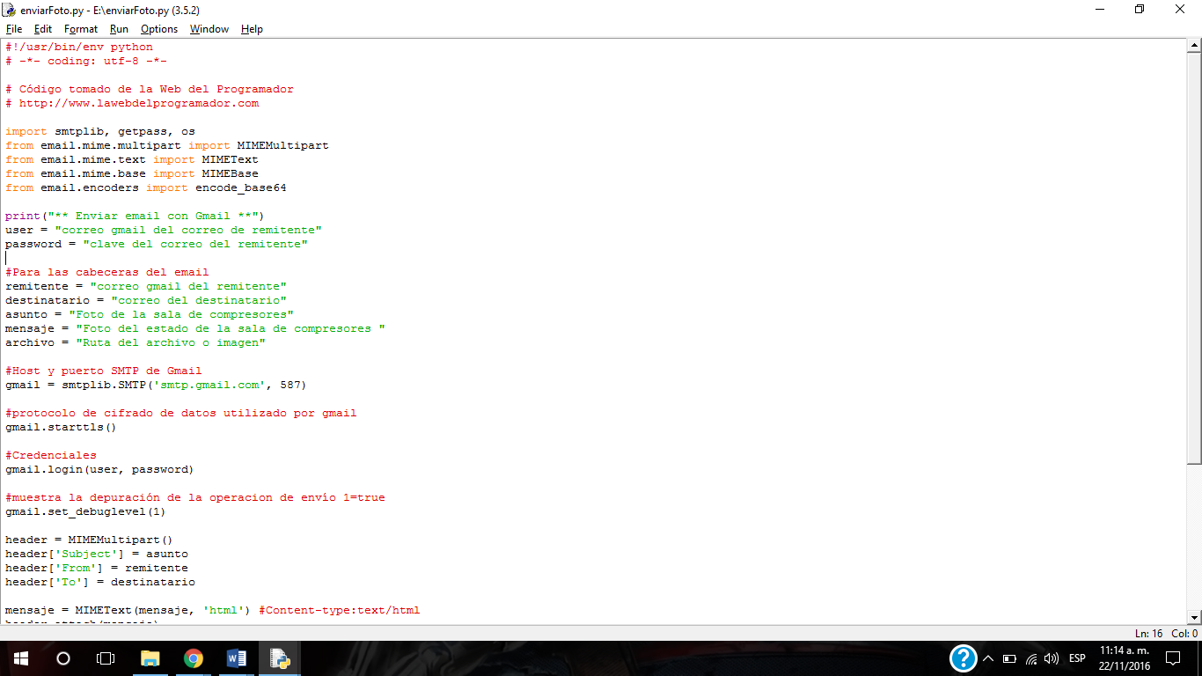

Aquí se envía el correo por email, este código se extrajo de internet.

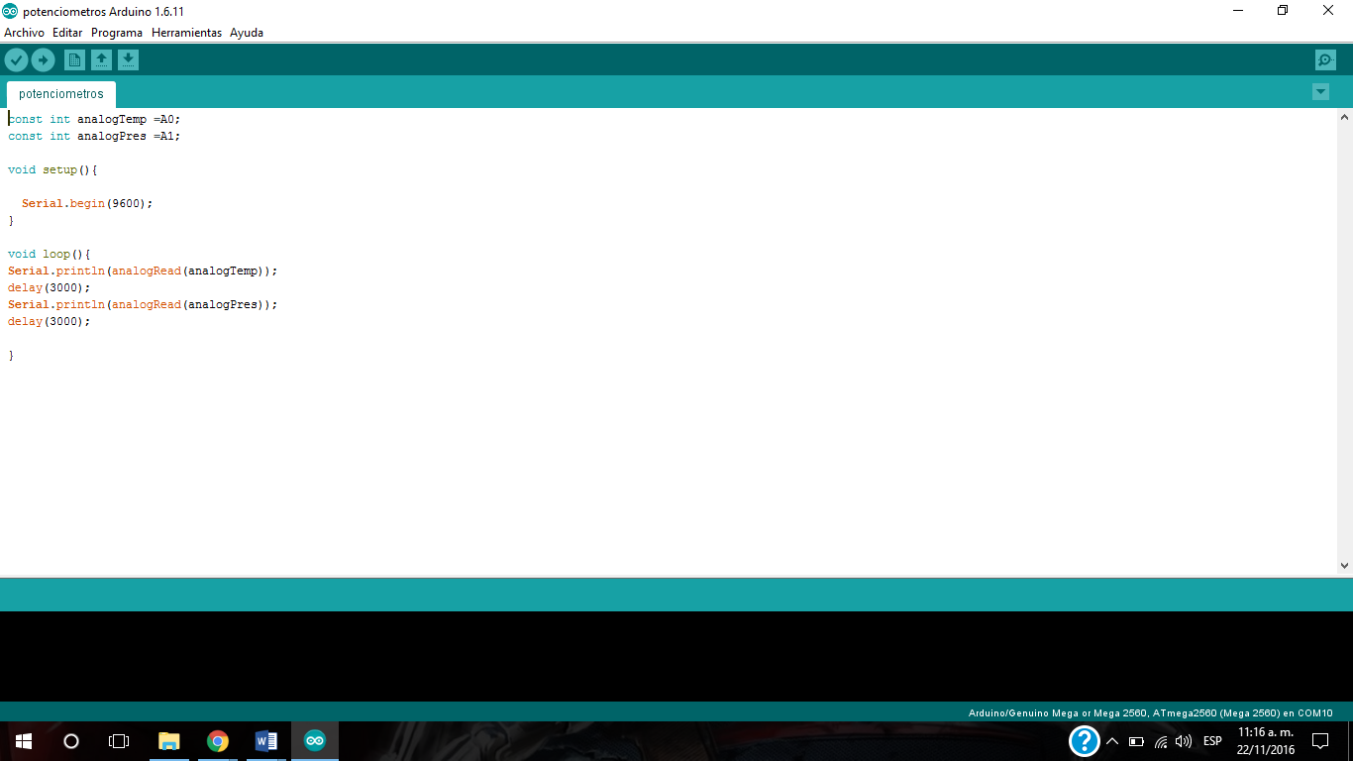

Este es el código del arduino, que lo único que hace es leer los valores de los sensores de temperatura y presión, y los imprime en el serial para poder cogerlo en la raspberry.

Acá podemos ver en ejecución el programa de Python. Esta es la parte de la captura con la cámara.

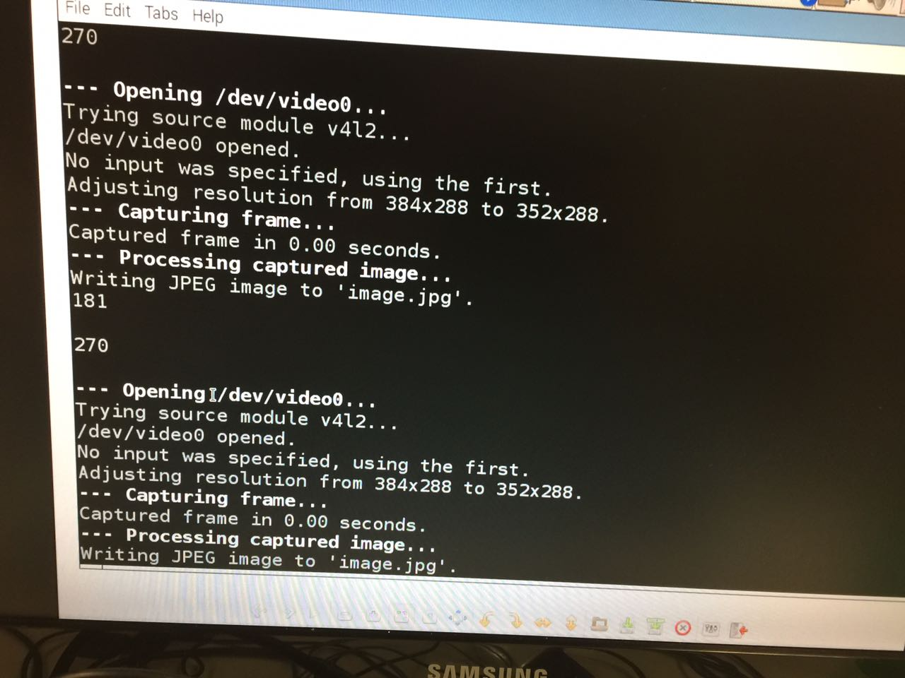

Finalmente, podemos ver cómo funciona la plataforma ubidots, que es la página de internet desde donde podemos ver los detalles de los sensores, establecer sus valores máximos y mínimos para las advertencias y desde aquí mismo se puede tomar una foto de la sala de los compresores en cualquier momento.

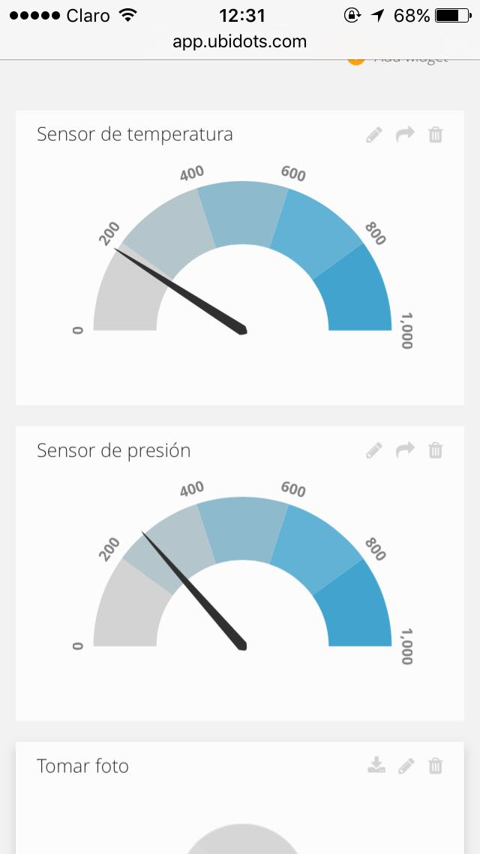

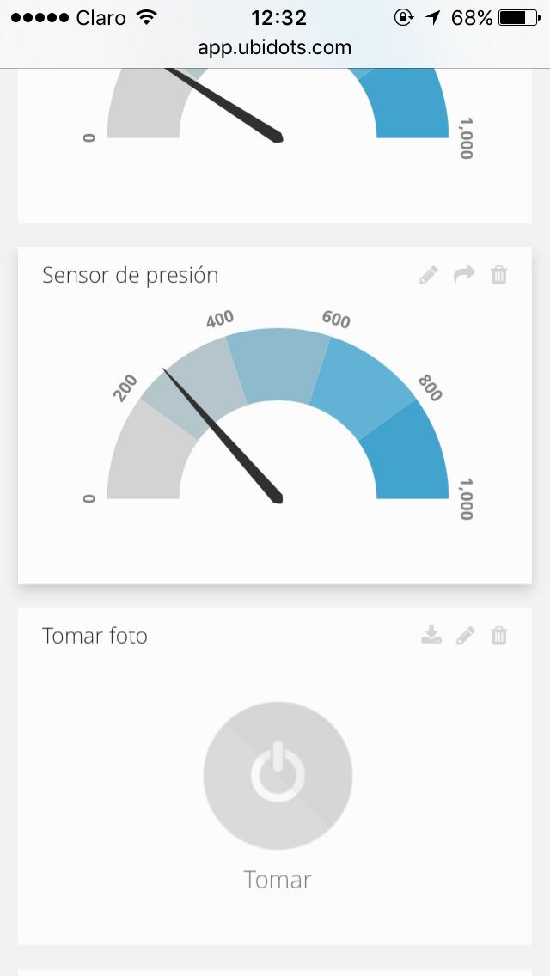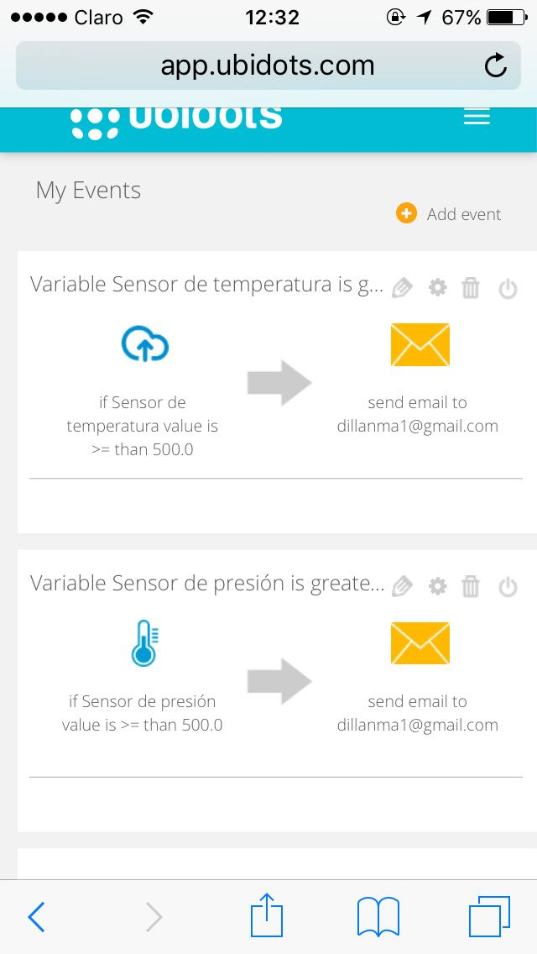

Esto último son los eventos programados para que cuando los sensores sobrepasen los límites manden alertas al correo electrónico, también puede ser vía SMS.